

Тема: Прямоугольная система координат. Векторы в пространстве. Координаты вектора.
Цели урока:
- Обучающая – сформировать понятие о прямоугольной системе координат, координатах вектора.
- Развивающая – развитие познавательного интереса учащихся.
- Воспитывающая – воспитание к стремлению новых знаний.
Задачи урока: Научить находить координаты вектора.

Ход урока
I. Приветствие. Сообщение темы и цели урока.
II. Проверка домашенего задания.
III. Изложение нового материала.
Прямоугольная система координат.
Векторы в пространстве. Координаты вектора
Прямые x, y, z называются координатными осями (или осями координат),
точка их пересечения O – началом координат,
а плоскости xOy, xOz и yOz – координатными плоскостям. Точка O разбивает каждую координатную ось на две полупрямые, которые называются положительной и отрицательной полуосями.
Координатой точки A по оси x будем называть число, равное по абсолютной величине длине отрезка OA_{x}: положительное, если точка A лежит на положительной полуоси x, и отрицательное, если она лежит на отрицательной полуоси. Аналогично можно определить координаты y и z точки A. Координаты точки A записываются в скобках рядом с названием этой точки: A (x; y; z).
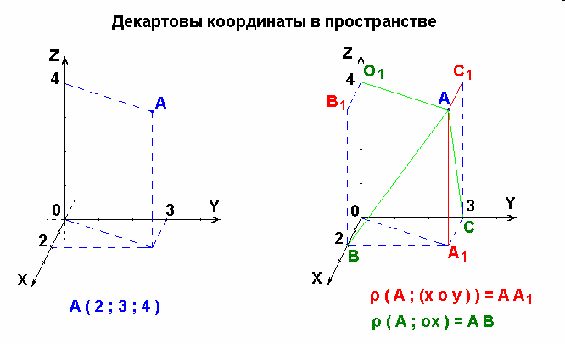

Единичным вектором или ортом называется вектор, длина которого равна единице и который направлен вдоль какой-либо координатной оси.
Вектора i, j, k называются координатными векторами. Любой вектор можно разложить по координатным векторам: 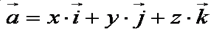 Коэффициенты разложения определяются единственным образом и называются координатами вектора в данной системе координат.
- Единичный вектор, направленный вдоль оси x, обозначается i.  - Единичный вектор, направленный вдоль оси y, обозначается j.  - Единичный вектор, направленный вдоль оси z, обозначается k. | 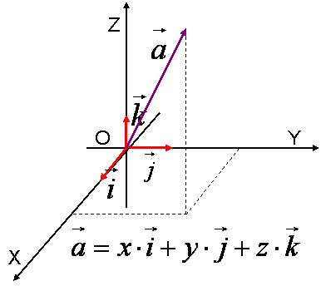
- Координаты нулевого вектора равны нулю.
- Координаты равных векторов соответственно равны.
- Координаты вектора суммы двух векторов равны сумме соответствующих координат этих векторов.
- Координаты вектора разности двух векторов равны разностям соответствующих координат этих векторов.
- Координаты вектора произведения данного вектора на число равны произведениям соответствующих координат этого вектора на данное число.
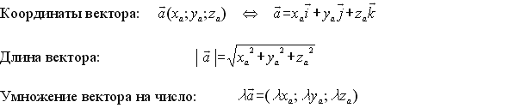
IV. Закрепление.(мультимедийная презентация) Решение задач по готовому чертежу

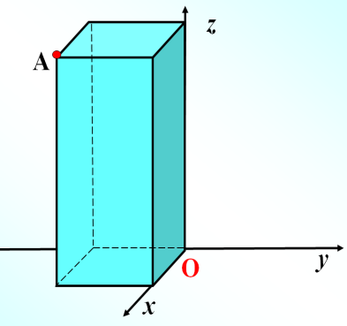 | 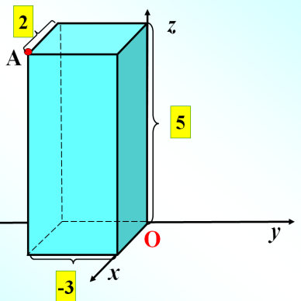

Задача №1 Рассмотрим точку А и найдём её координаты по чертежу: Ответ: А(2; -3; 5)
Задача№2 Найти координаты точек:
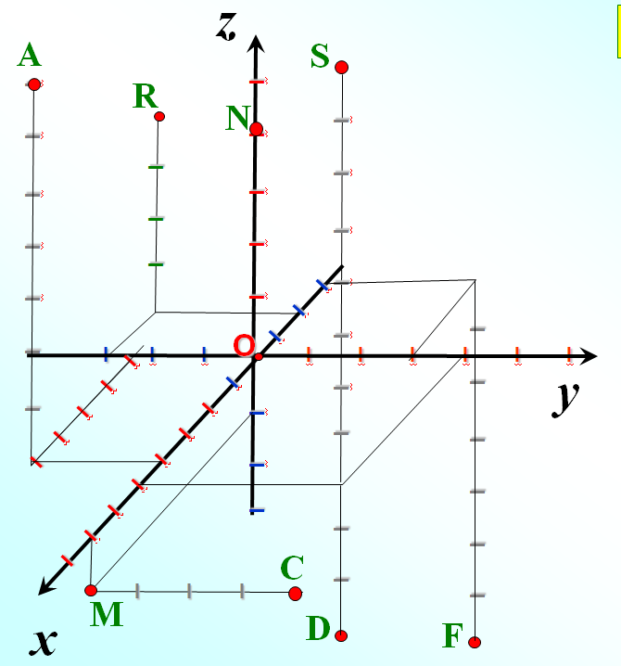  Задача№3  Определите координаты векторов: ОА; ОА₁; ОА₂  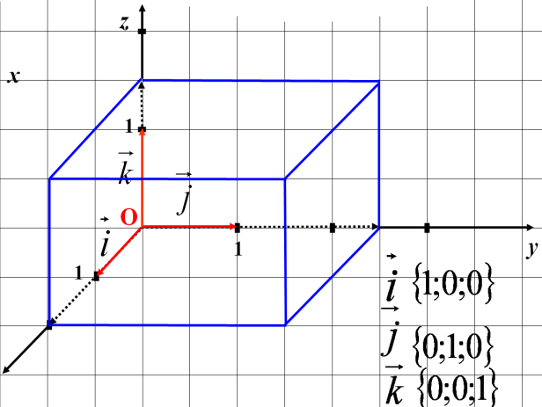 | Ответ: A (4; -2,5; 7)  S (5; 4; 8)  D (5; 4;-3)  F(-3; 3;-7)  N(0; 0; 4)  R(-2; -3; 4)  M(7; 0;-1)  C(7; 4;-1)  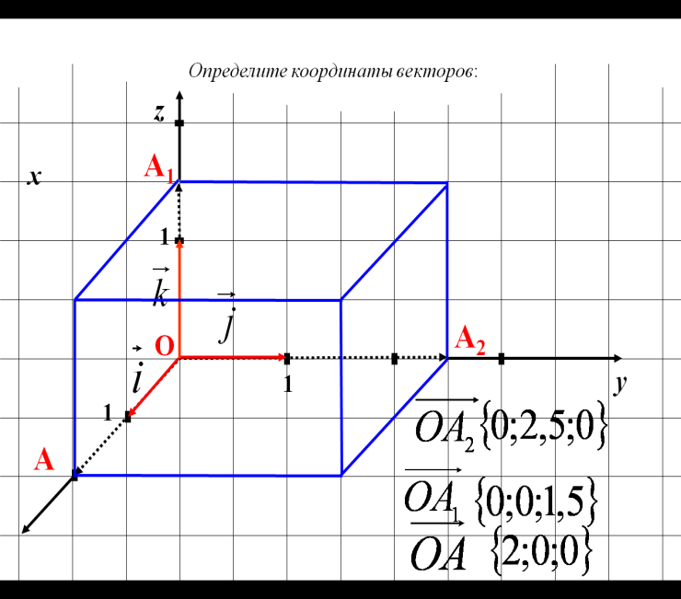
V. Повторение: решение задач В9, В11 тренировочной работы
VI. Итог урока.

Список литературы:
1 | Геометрия | Л.С.Атанасян и др. | М.: Просвещение, 2021.
2 | геометрия | https://resh.edu.ru/subject/lesson/4758/conspect/21647/
3 | геометрия | https://100urokov.ru/predmety/vektora-v-prostranstve

